Осторожно, клещи!!!
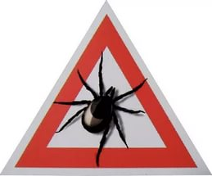
Наступила теплая погода и большинство жителей городов потянулись в пригород, кто-то на дачные участки, а кто-то на обычные загородные прогулки и пикники. Но, выезжая на природу, стоит помнить о клещах, ведь они являются разносчиками достаточно серьезных заболеваний. Кто из нас не слышал о клещевом энцефалите, а ведь это не единственная «зараза» которую может передать нам клещ. В зависимости от вида и места обитания насекомого, он может переносить разнообразные вирусные, бактериальные, риккетсиозные и протозойные заболевания: клещевой вирусный энцефалит, конго-крымскую геморрагическую лихорадку, клещевой боррелиоз (болезнь Лайма), пятнистую лихорадку скалистых гор, клещевые возвратный и сыпной тифы, ку-лихорадку, туляремию, эрлихиоз, бабезиоз и другие.
Чем же страшны эти заболевания? Прежде всего тем, что они поражают нервную и сердечно-сосудистую системы и достаточно часто приводят к летальному исходу.
Кстати, чтобы быть укушенным клещом совершенно не обязательно выбираться в пригород, он может поджидать вас и в обычном городском парке, и в тени дворовых деревьев.
Клещ - это маленькое насекомое из класса паукообразных. В России основными переносчиками инфекций являются два вида клещей - это таёжный клещ (Ixodes persulcatus) и европейский лесной клещ (Ixodes ricinus). Возбудители болезней концентрируются в слюнных железах, поэтому если клещ заражён вирусом, то при кровососании он уже со слюной передаёт вирус в кровь человека или животного. Оба вида распространены почти на всей территории страны. Активны клещи в тёплое время года, с апреля по октябрь. Пик активности приходится на июнь - июль.
Основное правило защиты от этих насекомых - это правильная одежда, которая закрывает почти все тело, и постоянная бдительность - осматривать себя, детей и друзей, если вы на природе, нужно как минимум раз в час. Если же в городе - то после прогулок. Искать клещей нужно не только на одежде, но и на открытых участках тела, в волосах, и особое внимание стоит уделять местам, где пролегают крупные сосуды - подмышечные впадины, шея, сгибы локтей, коленей, паховые складки.
Клещ не впивается сразу, от получаса до нескольких часов он сидит на будущей жертве и выбирает место для укуса - поэтому остается шанс обнаружить его и вовремя с себя снять. Укусы клещей очень болезненны и неприятны, многие их сравнивают с тем, что в теле находится гвоздь или что-то очень острое, но тот момент, когда клещ только начнет впиваться в кожу, могут почувствовать единицы, так как насекомое выделяет анестезирующее вещество.
И уж если клещ все-таки впился, то действовать нужно очень быстро, так как через некоторое время после укуса голова насекомого полностью погружается под кожу человека и вытащить его будет весьма и весьма сложно.
Если же такое произошло с вами, то самым правильным будет поход в травм. пункт, где этой нечистью займутся специалисты. Но если по каким-то причинам такой возможности нет, то удалять клеща придется самостоятельно, а сделать это можно при помощи:
- обычного пинцета. Клещ вставляется между зубьями, а затем выкручивается, но лучше в магазинах «медтехники» приобрести специальный инструмент, это пинцет похожий на крючок или на изогнутую двузубую вилку. У этого приспособления есть преимущество - тело клеща не сдавливается, благодаря чему уменьшается риск заражения клещевыми инфекциями.
- пальцами - этот способ менее безопасный, но если нет нужных средств, удалять клеща придется голыми руками.
- ниткой - желательно чтобы она была прочной.
Как удалить впившегося клеща?
1) Захватить клеща пинцетом или обернутыми чистой марлей пальцами как
можно ближе к его ротовому аппарату и, держа строго перпендикулярно поверхности укуса, повернуть тело клеща вокруг оси, извлечь его из кожных покровов.
Если вы пользуетесь ниткой, то прочную нитку завязывают в узел, как можно ближе к хоботку клеща, затем клеща извлекают, медленно раскачивая и подтягивая его вверх.
Нельзя!
- Брать клеща голыми пальцами
- Делать резкие движения - клещ разорвется.
- Использовать масло - оно помешает вытащить клеща, закупорит дыхательные отверстия насекомого и клещ может умереть, так и оставшись в коже.
- Сдавать кровь сразу после укуса клеща - анализы ничего не покажут.

2) Место укуса продезинфицировать любым пригодным для этих целей средством (70% спирт, 5% йод, одеколон, водка и т.д.);
3) После извлечения клеща необходимо тщательно вымыть руки с мылом;
4) В случае отрыва головки или хоботка клеща (случайно или во время его удаления), на коже остаётся черная точка, которую необходимо обработать 5% йодом. Головка или хоботок должны выпасть, но если такого не произошло, то их обязательно надо вытащить. Для этой операции сначала обработайте пострадавший участок кожи спиртом. Затем прокалите на огне иголку и тоже протрите ее спиртом. Очень осторожно удалите с помощью иголки головку так, как удаляют занозу.
Головку клеща убирать из ранки нужно обязательно, так как такая ранка
может загноиться.
5) Снятого клеща, если он мертв, следует сжечь или залить кипятком.
- Снятого клеща, если он еще жив, можно доставить в лабораторию, где проводят исследования на их зараженность вирусами клещевого энцефалита.
Важно помнить, что:
- Для исследования пригодны только живые клещи.
- Не следует смазывать клещей маслами, кремами и т.д.
- Удаленного клеща следует поместить в чистую посуду (пробирка, пузырек, баночка и т.п.).
- Хранение и доставка клещей с соблюдением вышеуказанных условий возможны только в течение 2-х суток.
6) Обязательно после укуса обратиться к врачу, даже если вы со всем справились самостоятельно и самочувствие хорошее.
Так как согласно статистике, в среднем из 10 клещей 1 является заразным, а по внешнему виду их различить невозможно. Если врач присоветует через некоторое время сдать все анализы, не пренебрегайте данной рекомендацией, так как анализ крови на 100% позволит определить, произошло заражение или нет. Как правило, через 10 дней после укуса кровь исследуется на клещевой энцефалит и боррелиоз. Через две недели после укуса на антитела (IgM) к вирусу клещевого энцефалита. На антитела (IgM) к боррелиям (клещевой боррелиоз) - через месяц. 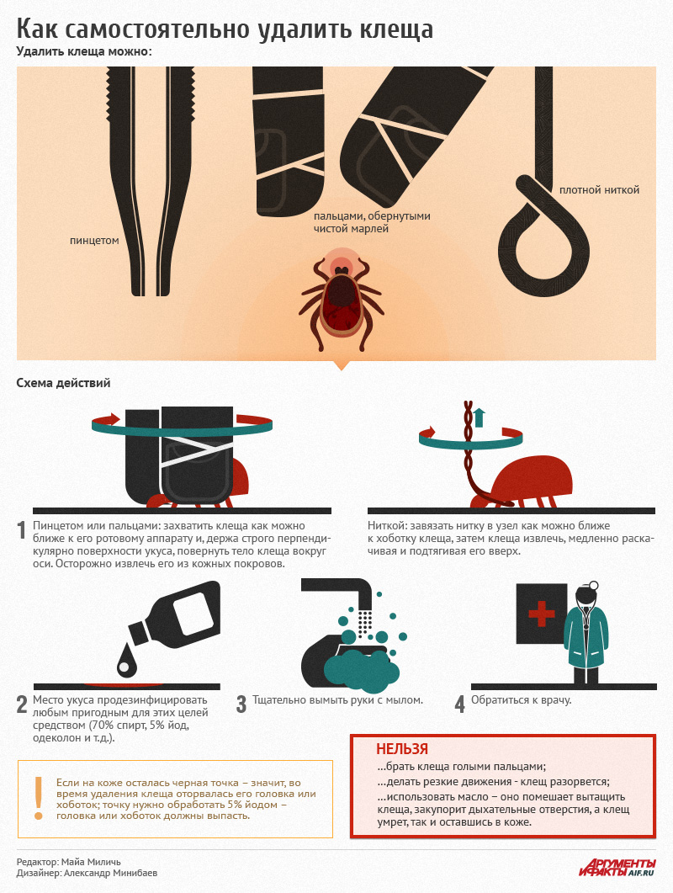

Как защитить себя от клеща
- Одежда.
При походе в лес необходимо как следует одеться. Одежда должна быть с длинным рукавом, штаны в идеале должны прятаться в высокие резиновые сапоги или высокие кожаные ботинки, а на голову необходимо надевать плотный тканевый головной убор (платок, шапочка). Так же можно облачиться в специально разработанные костюмы из плотной ткани с липучками, утягивающими манжетами на
рукавах и брюках, чтобы ни одно насекомое не прорвалось под одежду.
2) Защитные химические средства.
Эти средства, способны отпугнуть или даже уничтожить клеща. Если вы не являетесь заядлым собирателем лесных даров, а раз в недельку выбираетесь к соседней речке на шашлыки, такие средства могут стать вполне рациональным средством профилактики клещевых укусов. Выделяется несколько типов «химии».
Репелленты - отпугивают клещей. Изготовлены на основе диэтилтолуамида. Наносить репелленты можно на одежду и на открытые участки кожи в виде круговых полос - своеобразных химических барьеров, через которые клещ не в силах пробраться. «Кольца» надо начертить вокруг коленей, запястий, щиколоток и груди. Защитные свойства обработанной одежды сохраняются до пяти суток, а клещ,
попадая на обработанную одежду, пытается как можно быстрее удалиться с неприятного для него места.
- Акарицидные средства - уничтожают клещей. В качестве активного вещества используют инсектоакарицид альфаметрин (альфациперметрин), который обладает нервно-паралитическим действием на клещей. Клещевые яды наносят на одежду, разложенную на земле (не одетую на человека), и избегают контакта «химии» с кожей. Если клещ заползает на обработанную одежду, у него наступает паралич конечностей и он падает. Как и в случае с репеллентами, акарицидные средства наносят защитными кольцами. Защитные свойства одежды, обработанной акарицидным веществом, сохраняются до 14 суток.
- Инсектицидно-репеллентные средства - комбинированные препараты, которые и отпугивают, и убивают клещей. Содержат два действующих вещества: диэтилтолуамид и альфаметрин. Так же как и акарицидные, инсектицидно-репеллентные средства наносятся лишь на одежду.
Помните: стопроцентной гарантии, что клещ не прорвется под одежду, не дает ни одно защитное средство. Кроме того, дождь, ветер, жара, пот сокращают время действия любого химического защитника.
3) Вакцинация. У нас в стране зарегистрировано 6 видов вакцин
против клещевого энцефалита. Прививаться надо раз в 3 года. Антитела к вирусу
вырабатываются через 3-4 недели после первой прививки. Без второй и третьей
инъекций производители не дают 100%-ной гарантии защиты от клещевых инфекций.
После вакцинирования от клещевого энцефалита, как и после всякой прививки,
могут проявляться побочные эффекты: повышение температуры тела, недомогание и
др. Обычно они проходят за 2-3 дня.
Прививки нельзя делать во время любого заболевания и повышения температуры тела выше 36,6-36,8 градусов, и во время беременности. Для кормящих мам ограничений нет. О том, есть ли у вас по состоянию здоровья возможность сделать прививку необходимо проконсультироваться с врачом-иммунологом или врачом инфекционистом, он же распишет график последующих вакцинаций.

Будьте бдительны и здоровы!!!

